Расчет требуемой удельной мощности систем обогрева путей движения людей и проезда автотранспорта и полов с электрическим обогревом

Calculation of demanded specific capacity of heating systems of ways of movement of people and journey of motor transport and floors with electric heating

П.П.Пастушков, И.А.Мехнецов

P.P.Pastushkov, I.A.Mekhnetsov

НИИСФ РААСН

Разработана методика, позволяющая рассчитывать требуемую удельную мощность при проектировке различных систем электрического обогрева. Описаны методы повышения энергоэффективности таких систем. Представлены зависимости изменения требуемой мощности систем от влияющих факторов.

The method to calculate the required power density for the design of various systems of electric heating. Describes methods of improving energy efficiency of such systems. Presents the variation of the required power systems from the influencing factors.

1. При проектировании систем обогрева для путей движения людей и проезда автотранспорта при решении задач снеготаяния, борьбы с наледью и поддержания максимального коэффициента трения по поверхности в зависимости от наличия или отсутствия организованного водостока с поверхности целесообразно принимать расчетные температуры обогреваемых поверхностей +1^{о}С, +3^{о}С, +5^{о}С соответственно.
Требуемый тепловой поток, создаваемый системой обогрева, зависит от принятой расчетной температуры поверхности и температуры наружного воздуха и определяется по формуле:
(1),
где Q – требуемый тепловой поток, α_{н} - коэффициент теплоотдачи наружной поверхности (Вт/ м²∙^{о}С), Δt – разность расчетной температуры поверхности и температуры наружного воздуха.
На графике 1 представлены зависимости требуемых тепловых потоков от температуры наружного воздуха при условии обеспечения различных расчетных температур поверхности.
Требуемые тепловые потоки могут быть обеспечены при разной установленной удельной мощности системы обогрева. В общем случае, требуемая удельная мощность зависит от энергоэффективности системы электрообогрева.
Энергоэффективность системы обогрева определяется как доля полезного теплового потока, направленного в сторону обогреваемой поверхности, в общем тепловом потоке, создаваемом системой обогрева.
На графике 2 представлена зависимость требуемой удельной мощности (Вт/м²) от температуры наружного воздуха, контактирующего с обогреваемой поверхностью, при различной энергоэффективности системы обогрева при расчетной температуре поверхности t_{пов}=+3^{о}С. Приведенная зависимость может использоваться для оценочных расчетов энергоэффективности конструкций указанного типа с близкими толщинами слоев и теплопроводными свойствами материалов.
Для повышения энергоэффективности следует увеличивать термическое сопротивление конструктивного слоя, расположенного ниже системы обогрева. Установка теплоизоляционного слоя с низким коэффициентом теплопроводности утеплителя в условиях эксплуатации, например, экструдированного пенополистирола, существенно увеличивает долю теплового потока, направленного к обогреваемой поверхности.
Общее термическое сопротивление конструкции складывается из термического сопротивления слоев, расположенных над системой обогрева, и слоев, находящихся ниже:
(2).
Термическое сопротивление слоя конструкции, расположенного выше системы обогрева определяется по формуле:
(3),
где - толщина слоя материала, - коэффициент теплопроводности материала, - коэффициент теплоотдачи наружной поверхности (Вт/ м²∙^{о}С).
Для термического сопротивления многослойной конструкции:
(4).
Термическое сопротивление слоя конструкции, расположенного ниже системы обогрева определяется по формуле:
(5),
где - толщина слоя материала, - коэффициент теплопроводности материала, - толщина слоя утеплителя, - коэффициент теплопроводности утеплителя.
Доля полезного теплового потока определяется по формуле:
(6).
Подставляя выражение для термического сопротивления нижележащего слоя, получаем:
(7).
После расчета R_{верх} по формуле (4) задается уровень энергоэффективности при расчетной . Тогда:
(8).
При известных и и заданной требуемая толщина слоя теплоизоляции определяется по формуле:
(9).
Определив по формуле (9) требуемую толщину теплоизоляционного слоя, следует задать его фактическую толщину из условия, что фактическая толщина будет не менее требуемого значения и будет соответствовать номенклатуре толщин выпускаемых плит экструдированного пенополистирола.
Далее, по формуле (7) определяется доля полезного теплового потока для принятой конструкции.
Требуемая удельная мощность на квадратный метр системы электрического обогрева определяется по формуле:
(10).
2. При конструировании систем электрообогрева полов в целях обеспечения нормируемых показателей теплоусвоения покрытий полов из керамогранита, керамической плитки, бетона, натурального камня температуру поверхности следует принимать не ниже +23°С. Кроме того, средняя температура поверхности покрытий обогреваемых полов, используемых в качестве системы отопления, согласно СП 60.13330, должна составлять:
- для полов помещений с постоянным пребыванием людей - не более +26 °С;
- для полов помещений с временным пребыванием людей,
а также обходных дорожек крытых плавательных бассейнов - не более +31 °С.
Расчетная температура воздуха в помещении принимается в соответствии с ГОСТ 30494-96.
Тепловой поток, подводимый к поверхности обогреваемых полов, определяется по формуле:
(11),
где - коэффициент теплоотдачи внутренней поверхности (принимается равным Вт/ м²∙^{о}С), - температура поверхности пола, - температура воздуха в помещении.
Аналогично, тепловой поток, отводимый от системы электрического обогрева в сторону нижерасположенного помещения, определяется как:
(12),
где - температура нижней поверхности перекрытия.
Термические сопротивления слоев над системой обогрева им под ней, определяется по формулам:
(13) ,
(14),
где - толщина слоя материала, - коэффициент теплопроводности материала, - толщина слоя утеплителя, - коэффициент теплопроводности утеплителя.
Для базовой конструкции:
- Керамическая плитка на полимер-цементном клее – 10 мм
- Стяжка из цементно-песчаного раствора – 40 мм
- Греющий кабель
- Железобетонное перекрытие – 100 мм
данные величины составляют, соответственно:
$R_{\text{верх}}=\frac{0,\text{05}}{0,\text{93}}+\frac{1}{8,7}≈0,\text{169}м^{2}⋅С/{\text{Вт}}$,
$R_{\text{ниж}}=\frac{0,1}{2,\text{04}}+\frac{1}{8,7}≈0,\text{164}м^{2}⋅С/{\text{Вт}}$.
Таким образом, термические сопротивления слоев материалов над системой обогрева и под ней примерно равны. Следовательно, тепловые потоки к обогреваемой поверхности и потери теплоты будут примерно одинаковы:
$q_{\text{полез}}=\frac{\text{100}\text{\%}}{1+\frac{0,\text{169}}{0,\text{164}}}=\text{49}\text{\%}$.
Энергоээфективность системы следует считать недостаточной.
Для повышения энергоэффективности, целесообразно изменить конструкцию, например, следующим образом:
- Керамическая плитка на полимер-цементном клее – 10 мм
- Стяжка из цементно-песчаного раствора – 20 мм
- Греющий кабель
- Стяжка из цементно-песчаного раствора – 20 мм
- Экструдированный пенополистирол – 10 мм
- Железобетонное перекрытие – 100 мм
Тогда термическое сопротивление слоёв будет равно:
$$R_{\text{верх}}=\frac{0,\text{03}}{0,\text{93}}+\frac{1}{8,7}≈0,\text{147}м^{2}⋅С/{\text{Вт}}$$
$R_{\text{ниж}}=\frac{0,\text{02}}{0,\text{93}}+\frac{0,\text{01}}{0,\text{031}}+\frac{0,1}{2,\text{04}}+\frac{1}{8,7}≈0,\text{508}м^{2}⋅С/{\text{Вт}}$.
Доля полезного теплового потока будет составлять:

$$q_{\text{полез}}=\frac{\text{100}\text{\%}}{1+\frac{0,\text{147}}{0,\text{508}}}=\text{78}\text{\%}$$
Уровень энергоэффективности конструкции со слоем теплоизоляции представлен на графике 3. Приведенная зависимость может использоваться для оценочных расчетов энергоэффективности конструкций указанного типа с близкими толщинами слоев и теплопроводными свойствами материалов.
При использовании систем электрического обогрева полов, находящихся над проветриваемыми подпольями и холодными подвалами следует учитывать тепловой поток, проходящий через конструкцию перекрытия q_{то} (теплообмен) со стороны помещения к наружному воздуху. Тепловые потоки q_{то} и q_{полез} противоположно направлены. Таким образом, при решении задач о расчете удельной мощности систем обогрева и толщины слоя теплоизоляции под системой, следует вычитать возникающий тепловой поток q_{то} из теплового потока q_{полез}, требуемого для поддержания заданной температуры поверхности пола. Результирующий тепловой поток в этом случае равен q_{результ=}q_{полез}-q_{то}.
Приведенное сопротивление теплопередаче через конструкцию перекрытия определяется по формуле:
(15) ,
где и - коэффициенты теплоотдачи, соответственно, внутренней и внешней поверхности (Вт/ м²∙^{о}С), - термическое сопротивление, определяемое по формулам (13) и (14).
Задав расчетные температуры внутреннего t_{в} и наружного t_{н} воздуха, определяем тепловой поток:
(16).

На графике 4 представлена зависимость теплового потока q_{то} от температуры наружного воздуха t_{н} для базовой конструкции пола.
Зависимость теплового потока через конструкцию перекрытия от толщины слоя теплоизоляции (экструдированный пенополистирол Вт/м²∙^{о}С) приведена на графике 5.
Таким образом, при использовании экструдированного пенополистирола толщиной 50 мм тепловой поток для любых температур наружного воздуха не превышает 50 Вт, а при толщине 100 мм - не превышает 25 Вт.
Приведенное сопротивление теплопередаче перекрытия, расположенного над проветриваемыми подпольями и холодными подвалами должно быть не менее требуемого по СП 50.13330.2010 и СНиП 23-02-2003 «Тепловая защита зданий».
На графике 6 представлена зависимость изменения приведенного сопротивления теплопередаче ограждающей конструкции от толщины слоя теплоизоляции. При утеплении конструкции пола происходит и повышение уровня энергоэффективности систем обогрева (график 7).
На графике 8 приведена зависимость требуемой удельной мощности системы обогрева, необходимой для поддержания температуры поверхности пола +26^{о}С при температуре внутреннего воздуха +20^{о}С и различных температурах наружного воздуха, от толщины слоя теплоизоляции. Приведенная зависимость может использоваться для оценочных расчетов энергоэффективности конструкций указанного типа с близкими толщинами слоев и теплопроводными свойствами материалов.
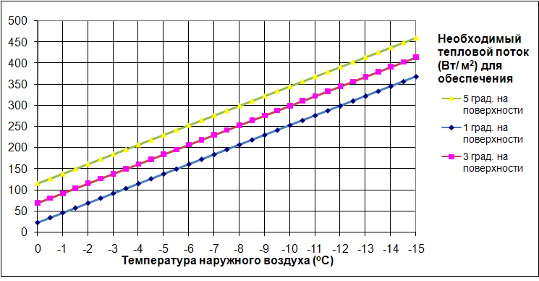
График 1. Зависимость теплового потока от температуры.
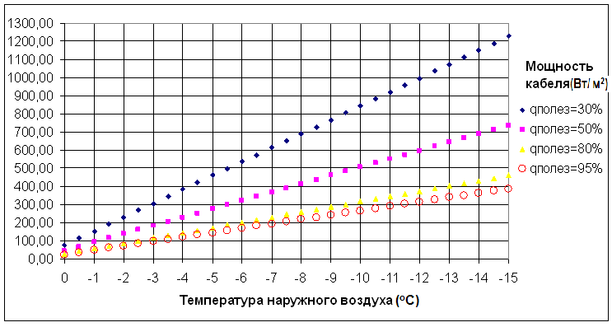
График 2. Завсимость удельной мощности кабеля от температуры.

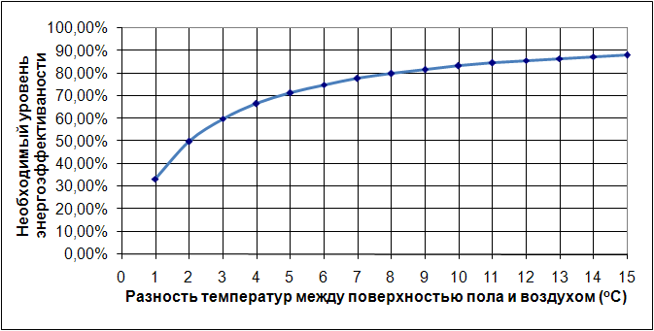
График 3. Зависимость необходимого уровня энергоэффективности
от разности температур.
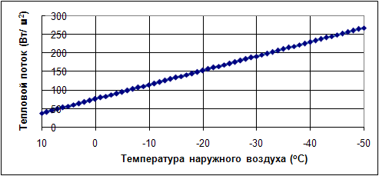
График 4. Зависимость теплового потока от температуры.
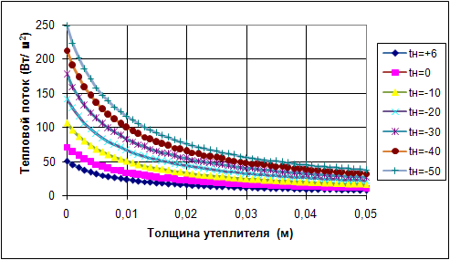
График 5. Зависимость теплового потока от толщины утеплителя.
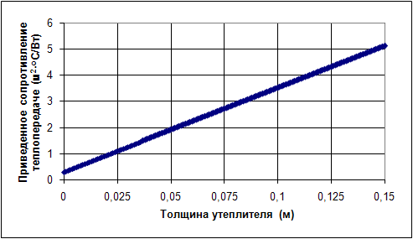
График 6. Зависимость приведенного сопротивления теплопередаче от толщины утеплителя.
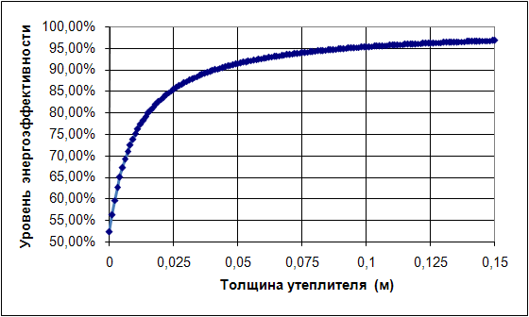
График 7. Зависимость уровня энергоэффективности от толщины утеплителя.
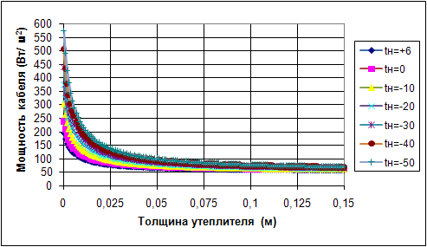
График 8. Зависимость удельной мощностьи кабеля от толщины утеплителя.
Ключевые слова: системы электрического обогрева, удельная мощность, энергоэффективность, тепловой поток, термическое сопротивление, теплоизоляция.
Key words: systems of electric heating, specific capacity, energy efficiency, heat flow, thermal resistance, thermal insulation.

119132, г. Москва, Мичуринский проспект д.1, каб.320
89263842528 (П.П.Пастушков), 89219435923/88127188176(И.А.Мехнецов)
pavel-one@mail.ru, ilya.mekhnetsov@tycothermal.com

